АДМИНИСТРАЦИЯ
КРАСНОКАМСКОГО МУНИЦИПАЛЬНОГО РАЙОНА
ПЕРМСКОГО КРАЯ

ПОСТАНОВЛЕНИЕ

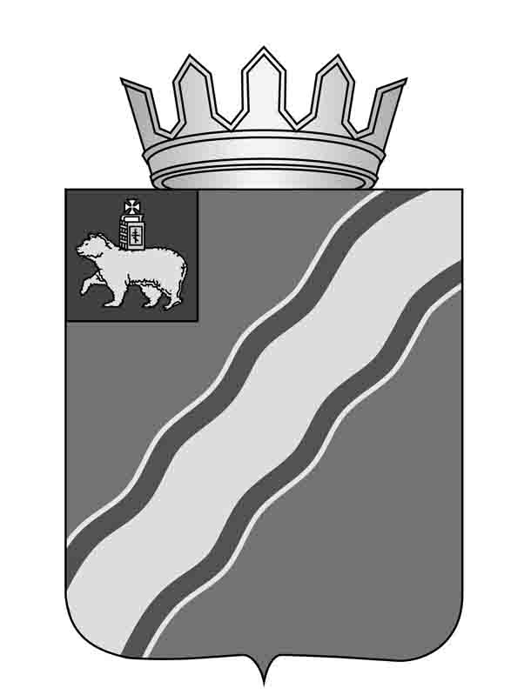14.06.2013 № 895 .
О внесении изменений в Положение о системе оплаты труда работников муниципальных бюджетных и автономных учреждений физической культуры и спорта в сфере дополнительного образования детей Краснокамского муниципального района, утвержденное постановлением администрации Краснокамского муниципального района от 24 июня 2011г. № 386 «Об утверждении Положения о системе оплаты труда работников муниципальных бюджетных и автономных учреждений физической культуры и спорта в сфере дополнительного образования детей Краснокамского муниципального района»
В соответствии с Трудовым кодексом Российской Федерации, Федеральными законами от 06 октября 2003 г. № 131-ФЗ "Об общих принципах организации местного самоуправления в Российской Федерации", от 4 декабря 2007 г. № 329-ФЗ "О физической культуре и спорте в Российской Федерации", во исполнение Закона Пермского края от 03 сентября 2008 г. № 291-ПК «Об оплате труда работников бюджетных учреждений Пермского края», постановлением главы Краснокамского муниципального района от 20 августа 2009 г. № 293 «Об утверждении Положения об условиях оплаты труда работников муниципальных учреждений Краснокамского муниципального района», администрация Краснокамского муниципального района
ПОСТАНОВЛЯЕТ:
1. Внести следующие изменения в Положение о системе оплаты труда работников муниципальных бюджетных и автономных учреждений физической культуры и спорта в сфере дополнительного образования детей Краснокамского муниципального района, утвержденное постановлением администрации Краснокамского муниципального района от 24 июня 2011г. № 386 «Об утверждении Положения о системе оплаты труда работников муниципальных бюджетных и автономных учреждений физической культуры и спорта в сфере дополнительного образования детей Краснокамского муниципального района»:
1.1. пункт 1.1. изложить в следующей редакции: «1.1. Настоящее Положение о системе оплаты труда работников муниципальных бюджетных и автономных учреждений физической культуры и спорта в сфере дополнительного образования детей Краснокамского муниципального района (далее - Положение) разработано в соответствии с Трудовым кодексом Российской Федерации, Федеральным законом от 06 октября 2003 г. № 131-ФЗ "Об общих принципах организации местного самоуправления в Российской Федерации", Федеральным законом от 04 декабря 2007 г. № 329-ФЗ "О физической культуре и спорте в Российской Федерации", Законом Российской Федерации от 10 июля 1992 года № 3266-1 "Об образовании", нормативными правовыми актами Министерства здравоохранения и социального развития РФ, Приказом Минспорта России от 24 октября 2012 г. № 325 «О методических рекомендациях по организации спортивной подготовки в Российской Федерации», приказами Министерства здравоохранения и социального развития Российской Федерации от 12 мая 2008 г. № 225н "Об утверждении профессиональных квалификационных групп должностей работников физической культуры и спорта", от 29 мая 2008 г. № 247н "Об утверждении профессиональных квалификационных групп общеотраслевых должностей руководителей, специалистов и служащих", постановлением главы Краснокамского муниципального района от 20 августа 2009 г. № 293 «Об утверждении Положения об условиях оплаты труда работников муниципальных учреждений Краснокамского муниципального района»;
1.2. добавить пункт 3.6. следующего содержания: «3.6. В штатном расписании организации, осуществляющей спортивную подготовку, могут вводиться ставки старшего тренера, старшего тренера-преподавателя, старшего инструктора-методиста в следующих случаях:
-если данный работник осуществляет организацию реализации утвержденной в учреждении многолетней программы спортивной подготовки и под его руководством работают не менее 2-х специалистов, непосредственно участвующих в реализации программы спортивной подготовки;
- если данный работник самостоятельно отвечает за вверенный ему раздел или направление работы по реализации в учреждении программы спортивной подготовки»;
1.3. пункт 2 таблицу 2 читать в следующей редакции:
Типы учреждений | Доля базового фонда в общем фонде оплаты труда, % | Доля стимулирующего фонда в общем фонде оплаты труда, %
СДЮШОР (специализированная детско-юношеская школа олимпийского резерва) | 58 | 42
ДЮСШ, ДООЦ, ДЮК (детско-юношеские спортивные школы, детские оздоровительно-образовательные центры, детско-юношеские клубы) | 62 | 38

1.5. пункт 3.8. изложить в следующей редакции «3.8. Оклады медицинских работников учреждений физической культуры и спорта устанавливаются в соответствии с Положением о системе и условиях оплаты труда работников муниципальных бюджетных учреждений здравоохранения Краснокамского муниципального района, утвержденным постановлением администрации Краснокамского муниципального района от 15.03.2013г. № 415 «Об утверждении Положения о системе оплаты труда работников муниципальных бюджетных и автономных учреждений здравоохранения Краснокамского муниципального района».
1.3. пункты 3.6., 3.7., 3.8. считать пунктами 3.7., 3.8., 3.9.
2. Постановление подлежит опубликованию в специальном выпуске «Официальные материалы органов местного самоуправления Краснокамского муниципального района» газеты «Краснокамская звезда».
3. Контроль за исполнением постановления возложить на и.о. заместителя главы Краснокамского муниципального района В.Ю. Капитонова.

Глава Краснокамского
муниципального района -
глава администрации Краснокамского
муниципального района Ю.Ю. Крестьянников

Гайфиев А.Ф.
4-41-93

